

Información del mercado de arte

 | Noviembre 8, 2010
Sotheby’s y Christie’s: cabeza a cabeza en la carrera de otoño  Casi salomónicamente las subastadoras se repartieron los 520 millones que facturaron la semana pasada en sus subastas de arte moderno e impresionista. Sotheby's, con una ligera ventaja- recaudó 263,6 millones contra los 259,8 que concretó su competidora. Si bien el resultado es importante, no lo es tanto como para tirar la casa por la ventana. Una ...  Mas informacion >> | 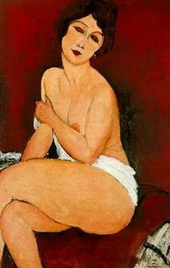
Esta semana es el turno de los contemporáneos  A partir de mañana, Sotheby's dará el puntapié inicial a la dispersión de su catálogo de arte contemporáneo, que será seguido al día siguiente por su colega Christie's. Ambas empresas tienen cifradas grandes expectativas, ya que en volumen son las que definirán el balance de ambas empresas. Como en el caso de los impresionistas, gran parte ...  Mas informacion >> | 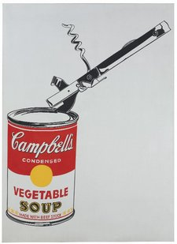
La fiesta de los libreros  Realmente fue una fiesta la que ofrecieron esos singulares acopiadores de libros antiguos y de discretos perfiles. Entre el 4 y el 7 del corriente, este sexto encuentro organizado por ALADA (Asociación de Libreros Anticuarios de la Argentina) en el ámbito de la Biblioteca Nacional de Maestros ofreció un espacio amplio y bien organizado para ...  Mas informacion >> | 
Una “empresa de arte” en el mercado  No es una galería de arte. Sin embargo, es uno de los espacios que más obra vendió en la edición de Buenos Aires Photo que cerró hace días en el Palais de Glace. Se llama Rolf Art, nació en Córdoba hace exactamente un año, y se define como una empresa o productora de arte. Su ...  Mas informacion >> | 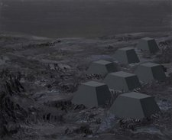
Mañana los contemporáneos en Roldán  Sólido el catálogo que Roldán ha conseguido reunir para su remate de mañana. Dedicado al arte contemporáneo, muestra claramente la intencionalidad de la subastadora en asegurarse un rol de referencia en materia de arte actual. El acrílico de Rómulo Macció que encabeza sus lotes estrella, corresponde a una época muy buscada del artista -1968- y ...  Mas informacion >> | 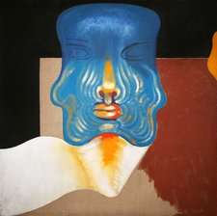
El sueño de Doffo se hace realidad  Desde siempre, Mechita es la "marca registrada" de la obra de Juan Doffo. La visión desde el espacio de ese conjunto de casas que rodean el profundo surco que marca su calle principal ha logrado no sólo poner en el mapa este pueblo de origen ferroviario enclavado en el partido de Bragado, a 200 kilómetros ...  Mas informacion >> | 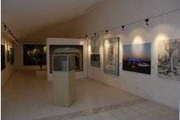
Fermín Eguía en Galería Francisco Traba  Dedicada al pincel, Fermín Eguía presenta desde hoy la muestra de sus últimas acuarelas, no sólo ejecutadas con su virtuosismo técnico sino plenas de su agudeza y creatividad que lo caracterizan. Su exploración en la serie de Fantasmas Chinos con todas las reminiscencias de las estampas clásicas, o aquellas donde el protagonismo recae sobre el ...  Mas informacion >> | 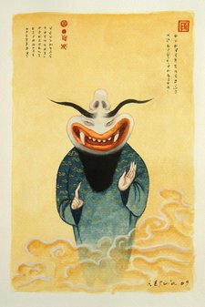
Se inauguró la muestra de Eufemiano en el Larreta  Un hermoso medodía en el majestuoso escenario de las salas y los jardines del Museo Larreta sirvieron de marco para la presentación de la muestra del maestro español Eufemiano, que residiera un par de años en nuestro país, donde pintó y expuso en las galerías Wildestein y Velásquez. La veintena de obras exhibidas muestran la calidad ...  Mas informacion >> | 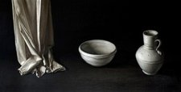

--
Para borrarte de esta lista visita este enlace o envia un mensaje con el asunto "DESUSCRIBIR" a sitio@trastiendaplus.com.
Copyright Trastienda 2010.

--
Ariadna González Naya
(+54 11) 39 80 55 50 /c.15 57 48 36 51

